Stanziamento di:
- un credito netto di CHF 2'700'000.00 e autorizzazione alla spesa di CHF 5'353'000.00 per la realizzazione della tratta compresa tra Someo e Riveo del percorso ciclabile della Vallemaggia nell’ambito del Programma d’agglomerato del Locarnese di terza generazione (PALoc3);
- un credito netto di CHF 117'000.00 e l’autorizzazione a effettuare una spesa di CHF 180'000.00 quale aggiornamento del credito concesso con il decreto legislativo per la prima fase delle opere di completamento del percorso ciclabile della Vallemaggia, tratta compresa tra Someo e Cevio-Visletto dell’11 aprile 2017, per un totale di CHF 5'100'000.00

Signora Presidente,
signore e signori deputati,

con il presente Messaggio ci pregiamo sottoporre, per approvazione, la richiesta per lo stanziamento di un credito per la realizzazione della tratta compresa tra Someo e Riveo del percorso ciclabile della Vallemaggia (Misura ML 17) nell’ambito del Programma d’agglomerato di terza generazione (PALoc3).

Introduzione

Stato d’avanzamento della progettazione e esecuzione del percorso ciclabile della Vallemaggia

Nella primavera del 2016, con l’inaugurazione della tratta Avegno di Fuori - Tegna sono stati completati gli interventi prioritari lungo il percorso ciclabile cantonale della Vallemaggia (C31), al termine dei quali il ciclista aveva già allora la possibilità di fruire, tra Locarno e Someo e tra Cevio e Cavergno, di 34 km di tracciati dedicati esclusivamente alle biciclette, oppure su strade con traffico limitato. Questo corrispondeva circa all’ 85% dell’intero percorso della Vallemaggia.

In seguito, con il Messaggio n. 7249 del 15 novembre 2016, il Gran Consiglio ha approvato il credito di 4.920 Mio CHF per la realizzazione della tratta 4 “Accesso Cevio-Visletto” e della tratta 5 “Visletto-Soladino” di lunghezza 350m rispettivamente 965m, per un totale di ulteriori 1.315 km. Le due tratte, inclusi gli interventi di risanamento del ponte ex-Valmaggina sul fiume Maggia sono stati aperti al traffico alla fine di maggio del 2022.

Inoltre, con il Messaggio n. 7517 del 28 marzo 2018, il Gran Consiglio ha approvato il credito di 2.480 Mio CHF per la realizzazione della tratta 6 “Soladino-Riveo” di circa 1.5 km di lunghezza, che è terminata nel corso del mese di luglio e ad agosto del 2022 a sua volta aperta al traffico.

In fine, con il Messaggio n. 7593 del 7 novembre 2018, il Gran Consiglio ha approvato il credito di 0.400 Mio CHF per la progettazione fino alla fine del progetto definitivo delle tratte 7 e 8 tra Riveo est e Someo.

Ora, per il completamento della tratta tra Someo e Cevio, e quindi più in generale dell’intero percorso ciclabile cantonale della Vallemaggia, mancano solamente le ultime fasi di progettazione e l’esecuzione delle tratte 7 e 8 tra Someo e Riveo per una lunghezza complessiva pari a circa 1.5 km. Esse sono oggetto del presente Messaggio e rappresentate per completezza nella Figura 1.

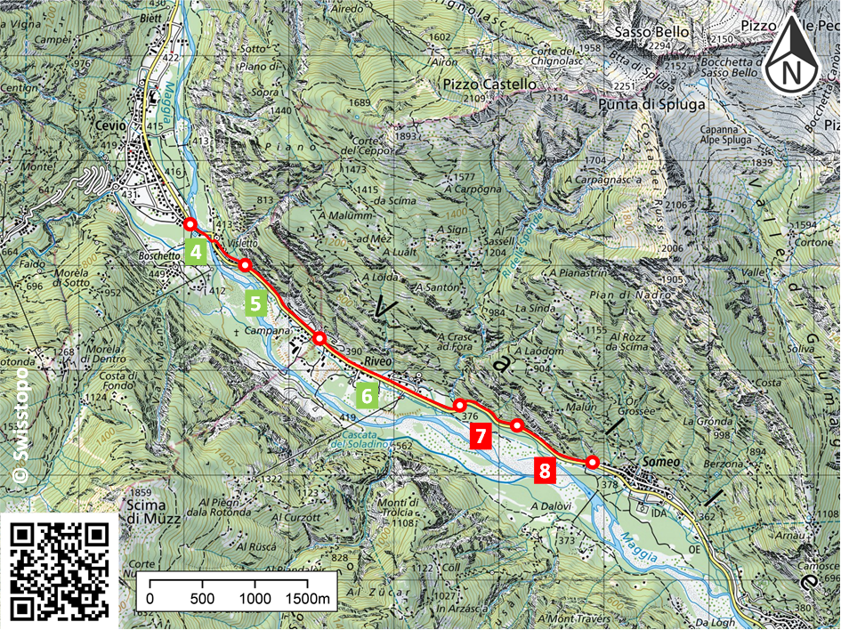
Figura 1: Percorso ciclabile della Vallemaggia da Cevio a Someo con indicazione
delle tratte già finanziate e quasi totalmente realizzate (4, 5 e 6) nonché
delle tratte oggetto del presente messaggio (7 e 8 tra Someo e Riveo).
Estratto CN 1:50'000, Fogli 275 “Valle Antigorio” e 276 “Val Verzasca”, © Swisstopo

Programma d’agglomerato (PA)

Il completamento del percorso ciclabile cantonale della Vallemaggia (C31) è previsto dal Programma d’agglomerato del Locarnese di terza generazione (PALoc3).

Dalla scheda della relativa misura ML 17 si evince come il percorso C31 rappresenti un tracciato attrattivo lungo il fondovalle della Vallemaggia che permette lo spostamento in bicicletta rapido e sicuro. Oltre a connettere in modo ottimale e attrattivo i paesi della Vallemaggia, tale percorso permette di collegare la Vallemaggia con le Terre di Pedemonte e con la parte centrale dell’agglomerato di Locarno (Losone - Ascona - Locarno).

La continuità tra i paesi della Vallemaggia e il collegamento con la parte centrale dell’agglomerato è necessaria per favorire e sviluppare gli spostamenti utilitari e rapidi, oltre che quelli dedicati allo svago.

L’intervento favorisce il più possibile la mobilità pedonale e ciclabile nell’agglomerato, risanando i punti critici della rete e migliorando l’attrattività dei percorsi. I principali benefici per l’agglomerato sono:
- un significativo miglioramento della qualità dei sistemi di trasporto (CE1), poiché localmente si densifica la rete di collegamenti diretti e sicuri inducendo quindi più utenti ad usufruire di tale percorso per gli spostamenti casa-lavoro e casa-scuola e per lo svago, rispetto alla situazione attuale, e poiché globalmente completa il percorso ciclabile della Vallemaggia; una sufficiente promozione dello sviluppo centripeto degli insediamenti (CE2), poiché vengono aumentate le superfici pubbliche riservate al traffico pedonale e ciclistico;
- un significativo aumento della sicurezza del traffico (CE3), poiché si crea un percorso per ciclisti e pedoni completamente separato dal traffico veicolare;
- una sufficiente riduzione dell’impatto ambientale e del consumo di risorse (CE4), poiché l’intervento comporta una riduzione delle emissioni ambientali.

Sebbene non riconosciute dalla Confederazione a livello di Programma d’agglomerato in quanto fuori dal perimetro cofinanziabile, per le tratte 4 e 5 è comunque stato garantito un finanziamento a livello regionale Cantone – Comuni della Commissione intercomunale dei trasporti (CIT) del Locarnese e Vallemaggia in ragione di 65%-35%. Conformemente all’indicazione nel messaggio n. 7249 del 15 novembre 2016, l’accordo è in seguito stato inserito a complemento della Convenzione di realizzazione del PALoc2, ratificata con Risoluzione governativa 5489 del 6 dicembre 2017.

La misura di interesse regionale PALoc3 ML 17 che include le tratte 6, 7 e 8 può invece beneficiare di un contributo federale. In particolare, è prevista nel pacchetto forfettario TL lista A (traffico lento). In base al costo iniziale annunciato di CHF 5.0 Mio, l’intervento può avvalersi di un sussidio da parte della Confederazione di ca. CHF 2.07 Mio. Per la tratta 6 nel frattempo è stato incassato dalla Confederazione un sussidio di CHF 0.870 Mio.

Per le tratte 7 e 8 è già stato richiesto un credito di CHF 0.400 Mio per la progettazione definitiva con il messaggio n. 7593 del 7 novembre 2018. Con il presente messaggio s’intende ora ottenere il credito di costruzione per finalizzare l’opera e completare quindi il percorso della Vallemaggia.

realizzazione della tratta compresa tra someo e riveo del percorso ciclabile della vallemaggia (tratte 7 e 8)
Vengono illustrate di seguito le principali caratteristiche tecniche delle opere oggetto del presente Messaggio.

Tratta n. 7: da Pezze dei Saleggi alle Ganne

La tratta 7 ha una lunghezza di 520m ed è ubicata interamente nel Comune di Maggia. Rappresenta la continuazione verso Locarno della tratta 6 ed inizia immediatamente prima dell’attraversamento del Rì delle Sponde snodandosi poi a monte della strada cantonale. La carreggiata ciclabile ha una larghezza pressoché costante pari a 3.00m ed è interamente asfaltata.

Come si evince dall’immagine di sinistra della figura 2 dopo l’attraversamento del Rì delle Sponde, la strada cantonale compie una curva di quasi 90 gradi con un raggio di soli 40m; quindi, molto inferiore ai 240m necessari a garantire la velocità di progetto della tratta. Inoltre, è incassata tra un importante muro di controriva che stabilizza un ripido pendio franoso e la zona golenale di importanza nazionale della Maggia.

Poiché per motivi economici non è pensabile spostare ulteriormente verso monte il muro di controriva, si è optato per spostare verso valle la strada cantonale in modo da permettere il transito del percorso ciclabile tra strada cantonale e muro. Lo spostamento della strada cantonale è delicato poiché: 1) si intacca il sedime della zona golenale, 2) è necessario allargare il manufatto esistente rappresentato nell’immagine di destra della figura 2, e 3) c’è il rischio di peggiorare ulteriormente l’andamento planimetrico della cantonale con una curva di raggio ancora inferiore all’attuale.

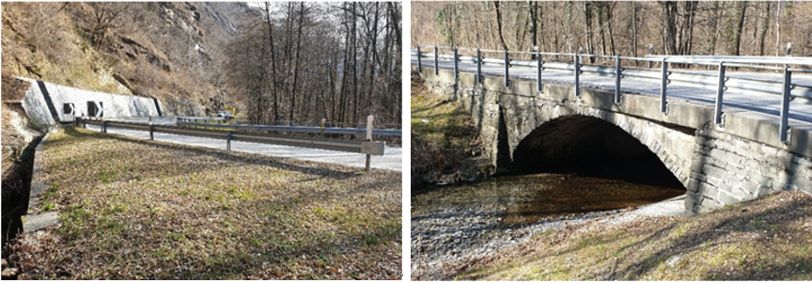
Figura 2: Attuale andamento della strada cantonale dopo il Rì delle Sponde (a sinistra) e attuale manufatto della strada cantonale lato valle sul Rì delle Sponde (a destra).

Per questi motivi, particolare attenzione è stata dedicata allo studio dell’attraversamento del Rì delle Sponde. L’attuale attraversamento è composto da due ponti ad arco in pietra uniti ad altezza piattabanda da una piastra in calcestruzzo armato (CA). Il ponte ad arco a monte è quello della Ex-Valmaggina mentre quello a valle porta la strada cantonale. Al termine di un approfondito studio di varianti eseguito in stretta collaborazione con l’Ufficio della gestione dei manufatti (Ugm) si è rinunciato all’allargamento e al risanamento del manufatto strada cantonale esistenze optando per la sua sostituzione con un manufatto nuovo.

L’intervento prevede quindi la demolizione del ponte ad arco della strada cantonale e della piastra in CA per sostituirli con un nuovo ponte a telaio sempre in CA. Il ponte ad arco Ex-Valmaggina viene invece mantenuto e ospiterà la nuova pista ciclabile. Il nuovo concetto di attraversamento del Rì delle Sponde è rappresentato nella figura 3.
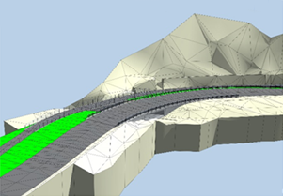
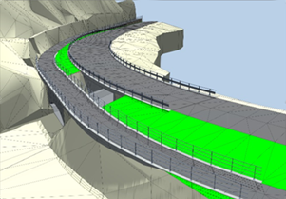
Figura 3: Rendering del nuovo attraversamento del Rì delle Sponde. Vista da nord-ovest a sinistra e vista da
sud-ovest a destra. Si osservi il passaggio del percorso ciclabile sul ponte ad arco in sasso della
Ex-Valmaggina e il nuovo manufatto a telaio in calcestruzzo armato della strada cantonale.

La soluzione proposta presenta innumerevoli e decisivi vantaggi, ovvero:

- il nuovo manufatto sostituisce un manufatto vetusto senza particolare valore storico e comunque necessitante di importanti interventi manutentivi;
- l’andamento planimetrico della strada cantonale viene migliorato aumentando il raggio della curva;
- in curva, la strada cantonale e la pista ciclabile sono staccate. Questo aumenta sensibilmente la sicurezza poiché è possibile posare senza problemi la necessaria segnaletica, e in caso di uscita di strada di un veicolo questo non invaderebbe il percorso ciclabile;
- il ponte ad arco della ferrovia Ex-Valmaggina, che è di ben migliore fattura e stato di conservazione rispetto al ponte della strada cantonale, viene valorizzato;
- il profilo idraulico del Rì delle Sponde viene sensibilmente migliorato;
- la copertura del riale viene spezzata in due favorendo l’utilizzo dell’alveo per il passaggio della fauna;
- l’intrusione nella zona golenale su un’area di circa 320m² è mitigata dai miglioramenti di carattere ambientale appena descritti ed è commensurata ai vantaggi della soluzione proposta. In questo ambito, l'Ufficio della natura e del paesaggio (UNP) ha già espresso un preavviso favorevole alla soluzione proposta.
La sostituzione del manufatto della strada cantonale viene inserita nel presente messaggio, ma il finanziamento è garantito nell’ambito dello specifico credito quadro del messaggio di conservazione del patrimonio stradale.

L’attraversamento del Rì delle Sponde rappresenta chiaramente l’elemento principale dalla tratta 7. Dopo di esso, il percorso ciclabile corre più o meno parallelo alla strada cantonale alzandosi rispetto alla livelletta stradale e portandosi a livello del rilevato Ex-Valmaggina. A suo tempo, questo rilevato è stato intaccato per l’allargamento della strada cantonale e non ha quindi più una larghezza sufficiente ad ospitare la pista ciclabile. Per questo motivo sono necessari muri di sostegno in pietra di altezza variabile fino a un massimo di circa 1.60m lungo la rimanente porzione di percorso ciclabile fino all’inizio della tratta 8.

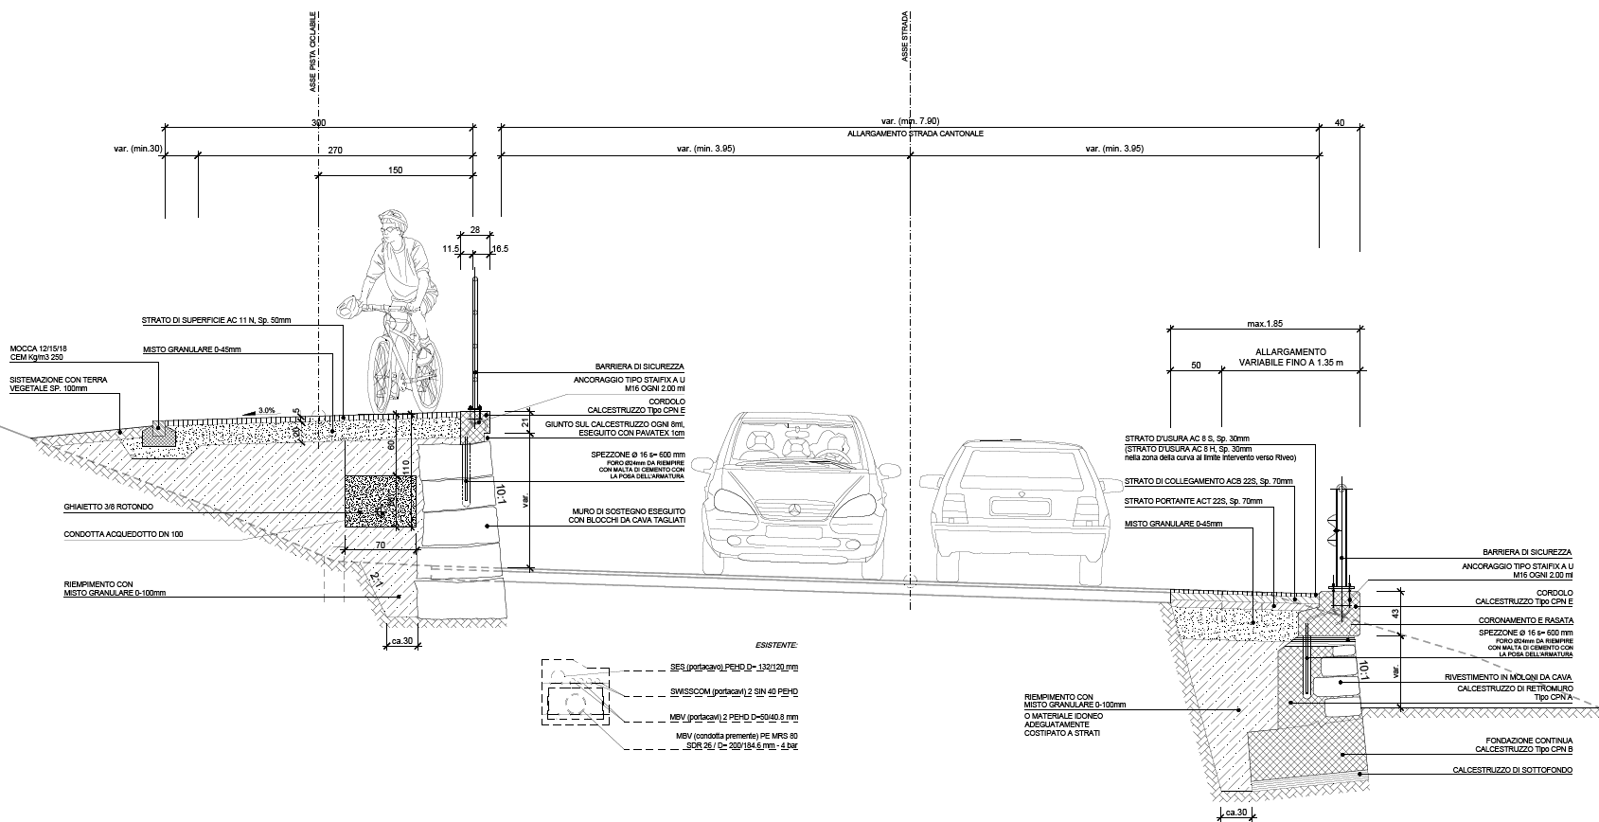

Figura 4: Sezione tipo della tratta 7

Circa 300m dopo l’attraversamento del Rì delle Sponde è presente un secondo restringimento che necessita pure lui l’allargamento locale della strada cantonale verso la golena della Maggia su una lunghezza di circa 100m. L’allargamento massimo è pari a circa 2.50m e viene realizzato tramite muri di sostegno in pietra di altezza massima pari a circa 3.2m. Poiché questi muri si trovano sotto la strada cantonale non sono visibili, a meno di avventurarsi a piedi in golena.

Lungo la tratta 7 sono presenti cinque tombinoni che captano le acque di pendio e le convogliano in golena transitando sotto la strada cantonale. Questi tombinoni dovranno essere allungati verso monte per transitare sotto anche al nuovo percorso ciclabile. Di conseguenza, anche le camere di captazione dei tombinoni dovranno essere adattate.

Il nuovo percorso ciclabile transita ai piedi di un pendio scosceso. Benché il pendio sia generalmente stabile non è possibile escludere totalmente la caduta di massi e detriti. Al fine di mitigare questo rischio geologico e di migliorare la sicurezza del percorso ciclabile sono previsti degli interventi geotecnici puntali quali l’esecuzione di spurghi e la posa sia di reti in aderenza sia di chiodature.

Tratta n. 8: dalle Ganne a Zona Ranch

La tratta 8 ha una lunghezza di 980m ed è ubicata anch’essa interamente nel Comune di Maggia. Rappresenta la continuazione verso Locarno della tratta 7 e termina in corrispondenza dell’intersezione della strada cantonale con la principale strada comunale di Someo, ai limiti dell’abitato verso Nord.

La tratta si sviluppa interamente sul sedime un tempo occupato dalla linea ferroviaria della Valmaggina e segue fedelmente i muri esistenti, presentando talvolta una minima tortuosità dal punto di vista sia planimetrico sia altimetrico. Si sottolinea tuttavia come il percorso non presenti punti di singolarità e come i raggi di curvatura plano-altimetrici non raggiungano mai valori bassi: sono quindi sempre garantiti agli utenti condizioni di visibilità, sicurezza e confort.

Conformandosi al tracciato Ex-Valmaggina, il percorso ciclabile è praticamente pianeggiante e in prevalenza sopraelevato rispetto alla strada cantonale, ottenendo così una separazione perfetta tra le due vie di transito. Nel breve tratto in cui le due vie hanno una quota analoga la separazione è garantita da una barriera di sicurezza. La carreggiata ciclabile ha una larghezza pressoché costante pari a 3.00m ed è interamente asfaltata.

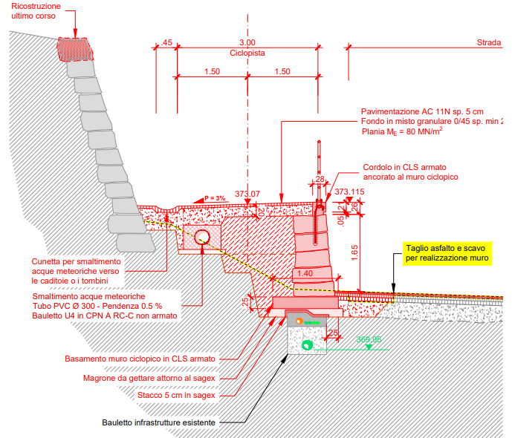

Figura 5: Sezione tipo su nuovo muro di sostegno (Sez. Tipo A).

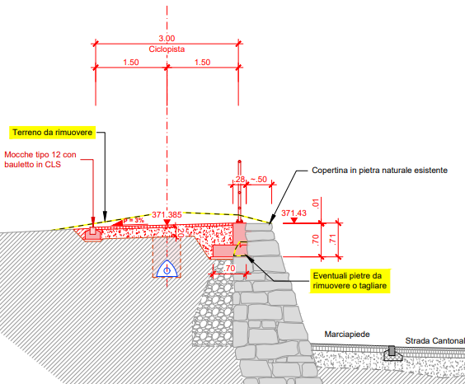
Figura 6: Sezione tipo su nuovo muro di sostegno (Sez. tipo B).

L’intera tratta è caratterizzata da cinque sezioni tipo, ovvero:

- sezione Tipo A: Il percorso ciclabile corre su un nuovo muro di sostegno che verrà realizzato nell’ambito del progetto;
- sezione Tipo B: Il percorso ciclabile corre su un muro di sostegno esistente (Ex-Valmaggina) che verrà risanato ove necessario nell’ambito del progetto;
- sezione Tipo C: Il percorso ciclabile corre in cima a una scarpata erbosa esistente sostenuta alla base da un muro in pietra. I muri in pietra verranno risanati puntualmente se e dove necessario, mentre per le scarpate non sono previsti particolari interventi di stabilizzazione poiché in passato sostenevano la linea ferroviaria;
- sezione Tipo D: Il percorso ciclabile corre in cima a una scarpata erbosa esistente. Anche in questo caso, e per i medesimi motivi di cui sopra, le scarpate non necessitano di particolari interventi di stabilizzazione;
- sezione Tipo E: Il percorso ciclabile è situato a una quota analoga a quella della strada cantonale e la separazione è appunto garantita da una barriera di sicurezza.

Lungo la tratta 8 non è necessario apportare alcuna modifica alla strada cantonale. Ciononostante, la realizzazione di piccoli manufatti e di nuovi muri di sostegno del percorso ciclabile comporterà la necessità del rifacimento puntuale della pavimentazione stradale.

Come già il caso per la tratta 7, anche lungo la tratta 8 sono presenti tombinoni, sei in questo caso, che captano le acque di pendio e le convogliano in golena transitando sotto la strada cantonale. Questi tombinoni dovranno essere allungati verso monte per transitare sotto anche al nuovo percorso ciclabile. Di conseguenza, anche le camere di captazione dei tombinoni dovranno essere adattate.

Anche lungo la tratta 8 sono presenti rischi geologici legati alla caduta di massi e detriti. Anche lungo questa tratta sono quindi previsti degli interventi geotecnici puntali quali l’esecuzione di spurghi e la posa sia di reti in aderenza sia di chiodature.

programma di realizzazione
Nella prossima fase dovrà essere elaborato il progetto stradale, a cui seguirà la pubblicazione del progetto secondo la Legge sulle strade. Salvo imprevisti in fase di procedura la programmazione dei lavori è prevista come segue:

- tratta n. 8: dalle Ganne a Zona Ranch 2024/2025
- tratta n. 7: da Pezze dei Saleggi alle Ganne 2024/2025

La durata dei lavori è stimata in ca. 20 mesi.

costi
I costi totali dell’intervento sono stati calcolati sulla base del progetto definitivo. Il costo complessivo è stato stimato a CHF 6.365 Mio, con la seguente suddivisione (tutte le cifre IVA 8.1% inclusa):

1) Tratta no. 7 e Ponte Ex Fart | CHF | 2'435’000 | ¹⁾
2) Tratta no. 8 | CHF | 2'210’000 | ²⁾
3) Nuovo manufatto Rì delle Sponde | CHF | 920’000 | ²⁾
Totale parziale | CHF | 5'565’000
Riserva 1 (20% su PMA) | CHF | 487’000
Riserva 2 (10% su PDE) | CHF | 221’000
Riserva 3 (10% su PDE) | CHF | 92’000
Totale | CHF | 6'365’000
¹⁾ (Base Progetto di massima 2021, +- 20%)
²⁾ (Base Progetto definitivo 2021,+-10%)

basi di finanziamento
L’opera è inserita nella misura del traffico lento ML 17 finanziata dalla Confederazione nell’ambito del PALoc3. L’onere netto a carico del Cantone ammonta al 65% del costo dell’opera, al netto del contributo della Confederazione, che per la parte imputabile è stimato in CHF 1.2 Mio. I Comuni della CIT partecipano con il restante 35%. La partecipazione ai costi di realizzazione da parte dei Comuni della CIT è regolata nella convenzione approvata con Risoluzione governativa 1603 del 31 marzo 2021 e intimata ai Comuni con Risoluzione governativa 1601 pure del 31 marzo 2021.

Il finanziamento del nuovo manufatto della strada cantonale per l’attraversamento del Rì delle Sponde è invece garantito dal credito quadro per interventi di rifacimento e di risanamento di manufatti. Il credito netto per il percorso ciclabile ammonta quindi a:

Autorizzazione di spesa | CHF | 5'353’000
Finanziamento programma d’agglomerato | CHF | -1'200’000
Credito netto per il progetto regionale | CHF | 4'153’000
A carico CIT (35%) (arrotondato) | CHF | 1'453’000
A carico Cantone (65%) (arrotondato) | CHF | 2'700’000

Il PALoc3 con la misura ML 17 prevedeva il completamento delle tratte 6, 7 e 8 entro il 2022, quindi la misura non è stata ripresa dal PALoc4. La tratta 6 verrà effettivamente messa in servizio entro questo termine mentre per le tratte 7 e 8 i tempi si sono allungati principalmente a causa degli approfondimenti necessari a ottimizzare gli interventi nella golena di importanza nazionale della Maggia e relativa deviazione della strada cantonale con il nuovo manufatto sul Rì delle Sponde. Il ritardo non ha ad ogni modo conseguenze sulle modalità di finanziamento, in particolare sul contributo federale il quale è garantito.

credito quadro netto di 117'000.00 franchi e AUTORIZZAZIONE ALLA SPESA DI 180’000.00 FRANCHI, (QUALE AGGIORNAMENTO DEL CREDITO CONCESSO CON IL MESSAGGIO Nr. 7249 del 15 novembre 2016)
Il credito approvato con il Messaggio n. 7249 del 15 novembre 2016 prevedeva la realizzazione della tratta 4 “Accesso Cevio-Visletto” e della tratta 5 “Visletto-Soladino” di lunghezza 350m rispettivamente 965m. Il progetto oltre alla ciclopista integrava due particolari manufatti, nello specifico: la galleria esistente e il ponte sulla Maggia dell’ex linea ferroviaria FART; entrambi manufatti per i quali si prevedeva un ripristino, recupero e relativo risanamento.

In fase esecutiva, a causa delle condizioni geologiche riscontrate all’interno della galleria ex FART e rivelatesi peggiori di quanto atteso (in particolare a causa delle importanti venute di acque ruscellanti) sono state necessarie una serie di modifiche esecutive diverse rispetto a quanto inizialmente previsto. Nello specifico:
- aumento numero di ancoraggi causa condizioni geologiche peggiori a quanto ipotizzato;
- realizzazione di un rivestimento impermeabile della galleria a causa delle di importanti acque ruscellanti riscontrate durante il risanamento della calotta della galleria;
- implementazione di un sistema di smaltimento delle acque tramite canalizzazione in quanto in alcune tratte della ciclopista il terreno non risultava sufficiente permeabile per un’infiltrazione diretta;
- lavori di spurgo e pulizia del pendio a monte della strada cantonale;
- l’esigenza, per motivi di sicurezza e vista l’elevata frequenza di ciclisti, di predisporre lungo la galleria un’adeguata illuminazione.

In relazione al risanamento del ponte ex FART, a seguito di specifiche indagini di accertamento, è emerso che il rivestimento in opera sui tralicci della struttura della passerella esistente conteneva sostanze nocive che necessitavano un’apposita rimozione e smaltimento. La nuova modalità di rimozione imponeva, nel rispetto delle direttive e richieste dalla SPAAS, l’applicazione di ponteggi supplementari, impermeabili per recuperare i rifiuti generati dall’applicazione di speciali prodotti chimici per la rimozione appunto delle vernici inquinate.

Il risanamento della galleria e del ponte, per i motivi geologi e ambientali elencati in precedenza e non prevedibili nella fase di progettazione, ha reso necessario delle misure esecutive supplementari che ad oggi portano ad un maggiore impegno finanziario pari a CHF 180'000.00.

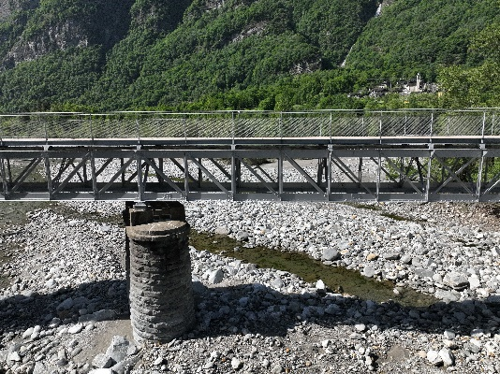 | 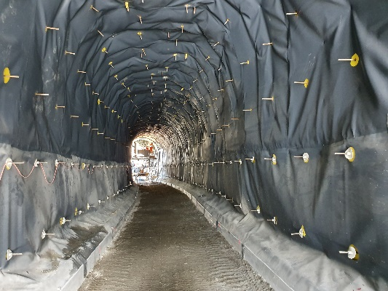

La richiesta di spesa totale per la realizzazione delle tratte 4 e 5 era pari a CHF 4'920'000.00. Considerate le spese supplementari sopracitate risulta ad oggi una previsione finale aggiornata di spesa per l’esecuzione delle due tratte pari a CHF 5’100'000.00. Il superamento rispetto al credito iniziale è del 4%.
(Si segnala che per la tratta 6 ad oggi si prevede un risparmio rispetto al credito stanziato di indicativamente CHF 400'000.00.)

Con il presente Messaggio si richiede quindi lo stanziamento di un credito netto supplementare di CHF 117'000.00 e l’autorizzazione a effettuare una spesa supplementare di CHF 180'000.00 quale aggiornamento del credito concesso con il Messaggio n. 7249 del 15 novembre 2016. La spesa netta finale a carico del Cantone ammonterà a CHF 3'317'000.00 contro i CHF 3'200'000 previsti nel Messaggio n. 7249.

rapporto con le linee direttive e il piano finanziario
Gli interventi oggetto del presente messaggio sono coerenti con gli obiettivi pianificatori del Piano direttore, che conferma l’importanza della mobilità lenta (pedonale e ciclabile, scheda M10).

Gli investimenti sono in sintonia con il Programma di legislatura 2019-2023, Obiettivo 11, “Sviluppare le reti di trasporto, con priorità al trasporto pubblico, e garantire buone condizioni di mobilità”, in particolare con l'azione:

11.4 Sviluppare ulteriormente la rete ciclo-pedonale per favorire gli spostamenti quotidiani in sicurezza, seguire e accompagnare l’evoluzione di nuove forme di mobilità, attuare azioni di promozione della mobilità aziendale e della mobilità scolastica sostenibile.

Le spese sono previste a Piano finanziario del settore 62 alla posizione 622 08 10 40 e collegate all’elemento WBS 781 59 5037: 1.200 Mio nel quadriennio 2020-2023, l’importo rimanente (4.153 Mio) nel quadriennio successivo.
Analogamente, le entrate stimate a CHF 2.653 Mio, sono previste nel PFI del settore 62 “Strade cantonali” e sono suddivise nel seguente modo:
- i contributi della Confederazione, pari a CHF 1.200 Mio, alla posizione 622 08 20 40 e collegati al WBS 781 69 1104;
- la quota a carico dei Comuni facenti parte della CIT, pari a CHF 1.453 Mio, è pianificata alla posizione 622 08 10 20 e collegata all’elemento WBS 781 68 1114.

Per le misure descritte nel capitolo 6 va aggiornato il credito globale di cui al Messaggio 7249 e DL del 11 aprile 2017 (4’920'000.00 Mio CHF). Il credito totale aggiornato ammonta quindi a 4’920'000.00 + 180’000.00 = 5’100'000.00 Mio CHF (posizione PFI 622 10, elemento WBS 781 59 2111), mentre la spesa netta a carico del Cantone ammonta a 3'317'000.00 Mio CHF.

La realizzazione del progetto non ha conseguenze particolari sui conti di gestione corrente dello Stato né sul personale.

Lo stanziamento dei crediti proposti con gli allegati decreti legislativi che comportano una spesa superiore al milione di franchi richiede l’approvazione da parte della maggioranza assoluta di membri del Gran Consiglio (cfr. art. 5 cpv. 3 LGF).

conclusioni
Con questo Messaggio il Consiglio di Stato intende proporre la realizzazione delle Tratte 7 e 8 del percorso ciclabile della Vallemaggia tra Riveo e Someo. Queste sono le due ultime tratte necessarie al completamento dell’intero percorso ciclabile della Vallemaggia da Locarno a Cavergno.

Il completamento della tratta Someo-Riveo del percorso ciclabile della Vallemaggia è previsto dal programma di agglomerato del Locarnese di terza generazione (PALoc3) nell’ambito della misura ML 17.

Inoltre, la realizzazione della tratta 7 richiede lo spostamento laterale della strada cantonale in corrispondenza dell’attraversamento del Rì delle Sponde. Per motivi di opportunità e supportato da fondamentali vantaggi legati alla sicurezza del traffico sia veicolare sia lento nonché per l’ambiente è prevista la sostituzione del ponte stradale esistente con un nuovo manufatto. Il finanziamento del nuovo manufatto è garantito dal credito quadro per interventi di rifacimento e di risanamento di manufatti.

Per le opere oggetto del presente messaggio è possibile procedere alla pubblicazione dei progetti secondo la Legge sulle strade non prima di disporre del credito necessario.

Sulla base di quanto precede vi invitiamo a voler approvare i disegni di Decreto legislativo allegati.

Vogliate gradire, signora Presidente, signore e signori deputati, l'espressione della nostra massima stima.

Per il Consiglio di Stato

Il Presidente: Claudio Zali
Il Cancelliere: Arnoldo Coduri

Disegno di

Decreto legislativo
concernente lo stanziamento di un credito netto di 2'700’000 franchi e l’autorizzazione alla spesa di 5'353’000 franchi per la realizzazione della tratta compresa tra Someo e Riveo del percorso ciclabile della Vallemaggia nell’ambito del Programma d’agglomerato del Locarnese di terza generazione
del ....................

IL GRAN CONSIGLIO
DELLA REPUBBLICA E CANTONE TICINO

visto il messaggio del Consiglio di Stato n. 8246 dell’8 marzo 2023,

decreta:

Art. 1
È stanziato un credito netto di 2'700’000 franchi ed è autorizzata la spesa di 5'353’000 franchi per la realizzazione della tratta compresa tra Someo e Riveo del percorso ciclabile della Vallemaggia nell’ambito del Programma d’agglomerato del Locarnese di terza generazione (PALoc3).

Art. 2
Il credito è iscritto al conto investimenti del Dipartimento del territorio, Divisione delle costruzioni. I contributi e le entrate relative alle partecipazioni degli enti coinvolti sono iscritte nelle rispettive voci d’entrata.

Art. 3
¹Il presente decreto legislativo sottostà a referendum facoltativo.
²Esso entra in vigore immediatamente.

Disegno di

Decreto legislativo
concernente lo stanziamento di un credito netto di 117’000 franchi e l’autorizzazione alla spesa di 180’000 franchi quale aggiornamento del credito concesso con il decreto legislativo per la prima fase delle opere di completamento del percorso ciclabile della Vallemaggia
del ....................

IL GRAN CONSIGLIO
DELLA REPUBBLICA E CANTONE TICINO

visto il messaggio del Consiglio di Stato n. 8246 dell’8 marzo 2023,

decreta:

Art. 1
È stanziato un credito netto di 117’000 franchi ed è autorizzata la spesa di 180’000 franchi quale aggiornamento del credito concesso con il decreto legislativo per la prima fase delle opere di completamento del percorso ciclabile della Vallemaggia, tratta compresa tra Someo e Cevio-Visletto dell’11 aprile 2017, per un totale di 5'100'000 franchi.

Art. 2
Il credito è iscritto al conto investimenti del Dipartimento del territorio, Divisione delle costruzioni. I contributi e le entrate relative alle partecipazioni degli enti coinvolti sono iscritte nelle rispettive voci d’entrata.

Art. 3
Il presente decreto legislativo entra in vigore immediatamente.

